Elolvadsz a szerelmed csókjától.

A szerelem olyasmi, amit azelőtt még soha nem éreztél.

A szerelem olyan, mint egy hazafutása baseballban.

A szeretet kettőnk közös története.

A szeretet tartja össze a családot.

A szerelemben soha nem lehetünk biztosak a másikban?

A szeretet erős!
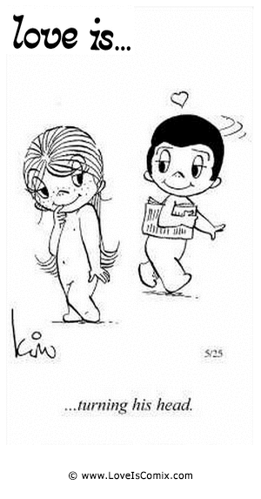

Szerelem az, ha utánad fordulnak?

A szeretetben együtt örülünk az élet apró szépségeinek.

A szerelem feje tetejére állítja az életünket!

A szeretet mindörökké kitart a másik mellett.

